HATA AĞACI ANALİZİ METODOLOJİSİ (FAULT TREE ANALYSİS-FTA)
Hata ağacı analizi kavramı (FTA), 1962 yılında Bell Telefon Laboratuvarlarında, Mınutemen kıtalararası balistik füze hedefleme kontrol sisteminin güvenlik değerlendirmesini gerçekleştirmek maksadıyla dizayn edilmiştir. Hata ağacı metodolojisi, sistem hatalarını ve sistem ve sistem bileşenlerinin hatalarındaki özgül sakıncalı olaylar arasındaki bağlantıyı gösteren mantıksal diyagramlardır. Bu metod, tümdengelimli mantığa dayanan bir tekniktir. Sakıncalı olay, daha önceden tanımlanmış olay ile hataların nedensel ilişkileridir. FTA bir işletmede yapılan işler ile ilgili kritik hataların veya ana (majör) hataların, sebeplerinin ve potansiyel karşıt önlemlerinin şematik gösterimidir. Ayrıca düzenleyici hareketleri veya problem azaltıcı hareketleri tanımlar. FTA'nın amacı hataların gidiş yollarını, fiziksel ve insan kaynaklı hata olaylarını sebep olacak yolları tanımlamaktır. FTA belirli bir hata olayı üzerine odaklanan analizci bir tekniktir. Daha sonra muhtemel alt olayları mantıksal bir diyagramla şematize eder. Grafik olarak insan yada malzeme kaynaklı hasarların muhtemel kombinasyonlarını oluşturur. İhtimallerini ortaya çıkarabileceği önceden tahmin edilebilen istenmeyen hata olayını (en üst olay) grafik olarak gösterir. FTA çok geniş kapamlı olarak güvenlik ve risk analizinde kullanılır. FTA kalitatif bir teknik olarak bir hatayı alt bileşenlerine ayırarak onu irdelediği için kullanışlıdır. Bu şekilde sistemi oluşturan her bir parçanın modifiye edilmesi, çıkarılması yada elde edilmesine olanak sağlar. FTA tanımlamada, tasarımda, modifikasyonda, operasyonda, destekli kullanımda yada bir boşaltım sisteminde kullanılabilir.
Özellikle hiçbir işletim geçmişi olmayan yeni teknik proseslerin kullanımında çok yararlı olur. FTA'dan elde edilen değerler bir dizi mantık diyagramları olarak bazı kombinasyonların muhtemel hatalara nasıl yolaçabileceğini gösterir. Elde edilen değerler kantitatifdir. Elde edilen hasar verileri oranlanabilirse ya da tahminler hasar olayları için mevcutsa sonuçlar kalitatif hale getirilebilir. Bir hata ağacı bütün muhtemel bileşkeleri, hasar türlerini ya da hata olaylarını içeremez. Genellikle en üst olaya göre düzenlenir ve zamanla kısıtlanır.
Hata Ağacı Analizi, sistemde tehlike olarak kendini gösteren olası tüm problem veya hataların tanımlanmasında ve analizinde kullanılan sistematik bir yolu temsil eder.
FTA her düzeyde tehlike oluşturan hataların analizini yapar ve bir mantık diyagramı aracılığı ile en büyük olayı (kaybı) yaratan hataların ve problemlerin olası tüm kombinasyonlarını gösterir. Ayrıca hatanın belirlenmesinde söz konusu aşamalara yol göstererek karmaşık ve karşılıklı ilişkiler sonucu ortaya çıkan olumsuzluğun belirlenmesini ve bu olumsuzluğun oluşma olasılığını değerlendirmeyi amaçlar. Bu yönüyle FTA, FMEA tekniği ve diğer risk değerlendirme metodları ile amaç birliği içinde uygulanabilir. FTA’da oluşması istenmeyen olayın kökündeki sebebe kadar inilerek istenmeyen diğer olası hatalar ve onların sebepleri ortaya çıkarılır. Tüm bu hataları ve sebeplerini görüntülemede tekniğin kendine özel mantık sembollerinden yararlanılarak hatanın soy ağacı çıkarılır.
FTA da FMEA gibi sistem analizine gerek duyar. Sistem analizi olgusunun içerdiği ön koşulları aşağıdaki şekilde özetlemek olasıdır.
• Sistem ilişkisi çerçevesinde düşünülmesi,
• Kritik sistem elemanlarının seçilmesi,
• Kritik işletme koşullarının belirlenmesi.
Ağaçlar hiyerarşik modellerdir ve bu modeler güvenlik dayanabilirlik ve risk değerleri açısından performans değerlendirmede önemli rol oynar.
Hata Ağacı Analizinin ana hedefleri şunlardır:
• Herhangi bir sistemin güvenirliğinin tanımlanması
• Herhangi bir probleme etki eden karmaşık ve biri birleri ile karşılıklı ilişki içinde bulunan olumsuzlukların belirlenmesi ve bu olumsuzlukların oluşma olasılıklarının değerlendirilmesi
Herhangi bir sistemde kendini tehlike olarak hissettiren tüm problem veya olumsuzlukların sistematik olarak ortaya konulması
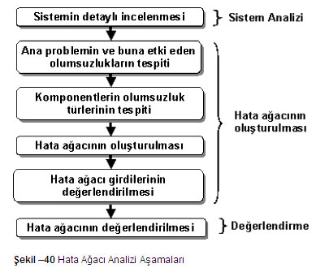
FTA aşamaları;
Hata Ağacı Analizi 3 temel adımda uygulanır:
• Sistem analizi
• Hata ağacının oluşturulması
• Hata ağacının değerlendirilmesi
1. Analiz için bir proses veya bölüm seçilir, diyagram üstüne bir kutu çizilir ve bileşenler içine listelenir.
2. Proses ve bölüm ile ilgili kritik arızalar ve tehlikeler tanımlanır.
3. Riskin sebebi tanımlanır ve riskin altına muhtemel bütün sebebleri listelenir ve oval daireler içinde riske bağlanır.
4. Bir kök sebebe doğru ilerlenir. Her risk için sebeblere ulaşana kadar tanımlanır.
5. Her kök sebeb için karşıt ölçümler tanımlanır. Beyin fırtInası veya kuvvet alan analizinin gelişmiş versiyonuyla her kritik riskin kökü belirlenir. Her karşıt ölçüt için bir kutu oluşur ve ilgili kök sebebin altına kutular için sebebi ve karşıt ölçütleri birbirine bağlanır. Tüm bu amaçlara yönelik olarak FTA diğer metedolojilerde olduğu gibi amaçların belirli olduğu sistematik bir yol izlemek durumundadır. Bu yol genel olarak tanımlama, planlama, değerlendirme ve sonuçların analizi ve önerilerin belirlendiği adımlardan ibarettir:
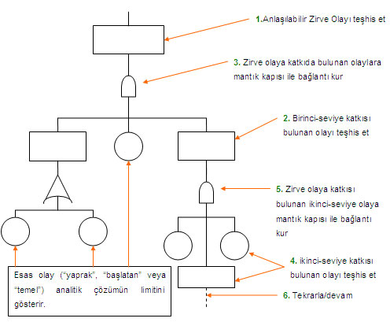
Şekil -41 Hata Ağacı Oluşturma Aşamaları
FTA DIN 25424’de standartlaştırılmış olup, oluşturulmasında bilgisayar programcılarının da sıkça başvurdukları Bool Elektronik Devre Sembolleri kullanılır. Böylelikle probleme etki eden tüm olumsuzlukların analitik olarak gün ışığına çıkarılması sağlanır.
FTA DİYAGRAMLARINDA KULLANILAN SEMBOLLER
Ağaç Stratejileri ve Yapıları
Sistem performans amaçları ve hedefleri tanımlamada açık bir mantığın gerekli olduğu noktalarda kurulacak sistemi görsel olarak tanımlamada önemlidir. Ağaç yapısının asıl amacı temel insan, cihaz ve çevresel olaylar arasındaki ilişkileri gösterir. Basit ağaç yapısı sistem hatası veya başarı serilerinin kalitatif karakterizasyonudur. Bu yapıların oluşturulmasında kullanılan semboller şunlardır:
SEMBOLLER
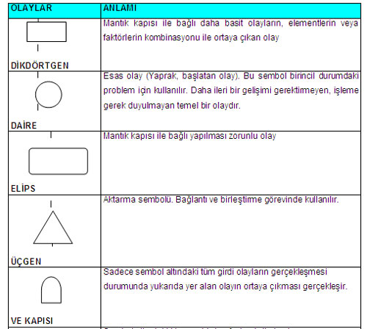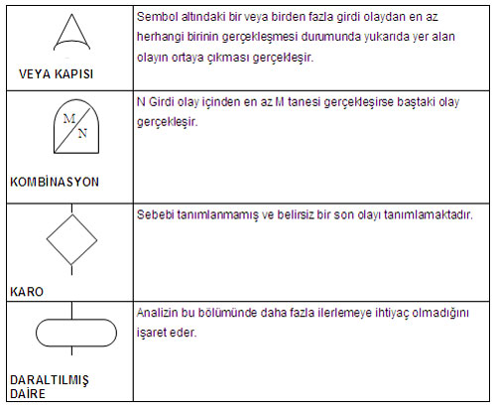
FTA DİYAGRAMININ YAPILANDIRILMASI
Hata Ağacı Analizinde öncelikle grafik değerlendirmesi yapılır. Zirve olay (top event) analizin baş konusudur ve en önemli etki, performans, sakatlık, tahribat veya kaybı ifade etmektedir.
FTA, Prosesle ilgili faktörleri içermektedir. Yani bu faktörlerin direkt veya endirekt etkisinde gelişen diğer olay veya hatalar sonuç olarak zirve olayı oluşturmaktadır. Düşünülen faktörler diyagrama yerleştirilmek üzere listelenir. Hata ağacı analizi diyagramı, diyagramın tüm alt faktörlere kadar oluşturulmasıyla tamamlanır.
Zirve olayın tespiti;
• Geçmiş patlama kayıtları (sistemin kendine veya başkalarına ait)
• Enerji kaynaklarına bakılır
• Potansiyel kayıp hatalar tespit edilir
• “What İf” senaryoları geliştirilir
• “Çeklist”’ler kullanılır
Hata Ağacı Analizi hem kalitatif hemde kantitatif bir analizdir. Aşağıda kantitatif ve kalitatif analizin her ikiside aşağıda açıklanmıştır.
KANTİTATİF ANALİZ
Hata ağacı analizi diyagramında listelenmiş faktörlerin, olayın veya problemin oluşabilirliğinin gerçekten ortaya koyabileceğinden ve herbir faktör veya alt faktörün pratikte ortaya konabileceğinden emin olunmalıdır. Kantitatif analiz ile;
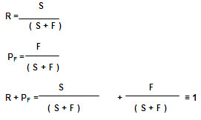
• PF değeri saptanır
• PF ile R arasında ilişki kurulur
• Üstel hata dağılımları belirlenir
• Mantık kapısından diğer mantık kapısına yayılma tespit edilir
GÜVENİRLİK VE HATA OLASILIK BAĞLANTILARI
S = Başarılar (Successes)
F = Hatalar (Failures)
R = Güvenirlik (Reliability)
PF = Hatanın Olasılığı ( Failure Probability)
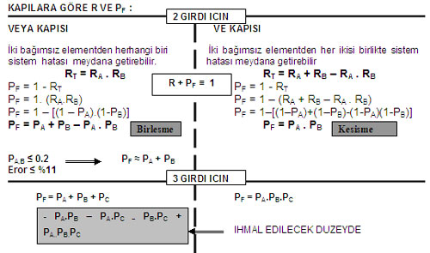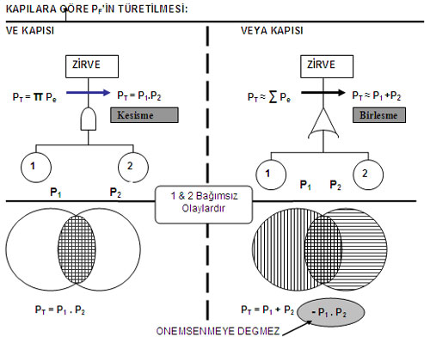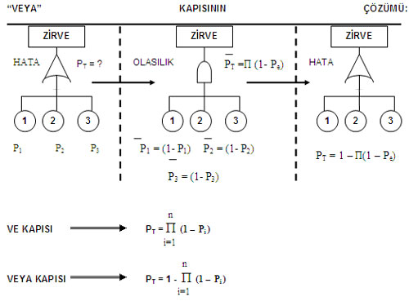
KALİTATİF ANALİZ:
Bu nedenlede hatanın olasılığının değerlendirilmesinin yapılması ve daha iyi sonuç alabilmek, sistemdeki asıl hataları tespit edebilmek için “minimal cut set” değerlendirmesi yapılarak “Azaltılmış Hata Ağacı - Mantık Eşit Hata Ağacı” ‘nın tespit edilmesi ve “path set” değerlendirilmelerinin yapılması gerekir.
MİNİMAL CUT SET :
Hata ağacı analizinde “minimal cut set” araştırması Neye Yardımcı olur?
1. Sistemin tanımlanması
2. Sistem zaaflarının azaltılması
3. Sistemin başarılı kılınması
CUT SET : Bir “Cut set”, hepsi oluştuğu takdirde, zirve olayının (top event) meydana gelmesine neden olan herhangi bir hata ağacı grubudur.
MİNİMAL CUT SET : Bir “minimal Cut Set” hepsi oluştuğu takdirde, zirve olayının (top event) meydana gelmesine neden olan asgari hata ağacı grubudur.
Minimal Cut Set uygulaması yapılırken Boolean Matematiğinin bilinmesi gerekmektedir. Teorem kullanılarak cut set, minimal cut set’e indirgenir.
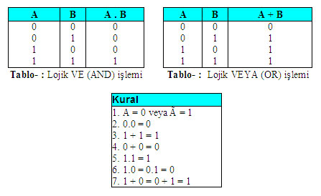
Boolean Matematiği:
Boolean matematiği devre matematiği olarak da bilinir, George Boole (1815-1864) tarafından 1847’ de mantığın, matematiksel analizi üzerine yazmış olduğu tezle ortaya çıkmıştır. Ancak bu düşünce, 1938 ’den sonra Beel laboratuvarı tarafından yapılan röleli devrelerle, telefon işletmelerinde uygulama alanı bulabilmiştir. Boolean matematiği basit bir matematiktir. Boolean matamatiği Hata Ağacı Analizinde, bu analizi yapan analiste iyi bir analiz yapabilmesinde yardımcı olur. Boolen matematiği ile hata ağacının indirgenmesi sağlanır.
Basit Tarifler:
VE (AND) işlemi: Ve işleminde iki Boolean değişkeni vardır. A ve B çıkışı, (A.B) şeklinde yazılır.
VEYA (Or) işlemi: Veya işleminde A ve B gibi iki Boolean değişkeni vardır. (A+B) şeklinde yazılır.
Boolean Kuralları
Boolean matematiğinde kullanılan teoremleri işler duruma getirebilmek için tablodaki Boolean kurallarının bilinmesi gerekir.
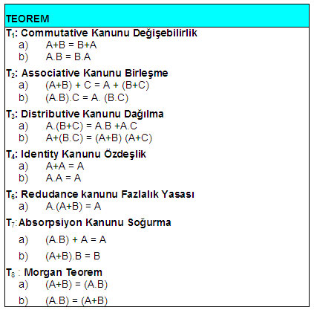
MANTIK MATEMATİĞİNDE İŞLEM BASİTLEŞTİRİLMESİ
Çeşitli karmaşık işlemler teoremlerden faydalanılarak basitleştirilebilir. Dolayısıyla aynı işlem birçok mantık kapısı yerine az kapı kullanılarak gerçekleştirilebilir. Böylece hata ağacı üzerinde hatalar daha basit olarak görülebilir. (Minimal Cut Set).
Cut Set’in bulunması ve Minimal Cut Set’e indirgenmesi için Boolean matematiği kullanılarak aşağıda iki yöntem verilmiştir.
DENKLEMİN İNDİRGENMESİ İLE MİNİMAL CUT SET ARAŞTIRMASI:
1. Hata ağacındaki, zirve olaya “T” harfi verilir.
2. Zirve olayın altıdaki, birbirine mantık kapıları ile bağlı basit olaylara “T1” ‘den başlamak kaydıyla harf verilir.
3. Zirve olayın altındaki birbirine mantık kapıları ile bağlı esas olaylara “A” ‘dan başlamak üzere harf verilir
4. Zirve olayın altındaki mantık kapılarına herhangi bir harf veya sayı verilmez.
Örnek 1; Azaltılmış (Mantık Eşiti) Hata Ağacının Bulunması
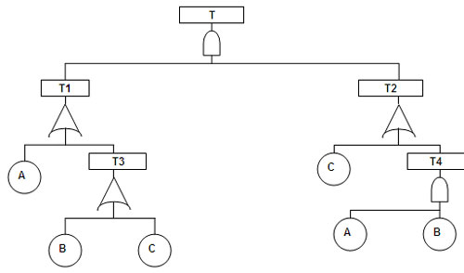
Hata Ağacının Boolean Tanımlaması;
T4 = A . B
T3= B+C
T1 = A + T3 = A + (B + C)
T2 = C + T4 = C + (A . B)
T = T1 + T2 = (A + B + C). [ C + (A . B)]
T= (A + B + C) . C + (A + B + C)
T = A . C + B . C + C + A . B + A . B + C . A . B
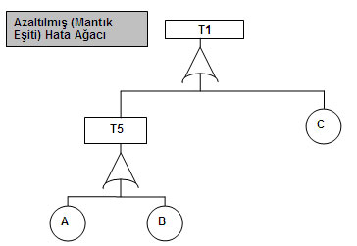
MATRİS KULLANILARAK MİNİMAL CUT SET ARAŞTIRMASI :
1. Esas olay (yaprak, başlatan olay)’lar hariç ağaçdaki tüm elementler yok sayılır.
2. Zirve olaya en yakın olandan başlamak kaydıyla, mantık kapılarına “harf”, yapraklara (esas olay) “sayı” verilir.
3. Birinci adım olarak zirve olaydan aşağıya doğru, harfleri ve numaraları kullanarak matris oluşturulur.
4. İlk olarak zirve olayın altındaki mantık kapısının harfi matrisin en üst sol kısmına yazılır.
5. “VE” kapılarının harfleri matriste YATAY olarak yazılır, yine “VE” mantık kapılarının girdileri de matriste YATAY olarak yer değiştirilir.
6. “VEYA” kapılarının harfleri matriste DÜŞEY olarak yazılır, yine “VEYA” mantık kapılarının girdileri de matriste DÜŞEY olarak yer değiştirilir. Harfin altındaki sıralar dolu ise aşağıya doğru yeni bir satıra yazılır, ancak “VEYA” mantık kapılarının girdilerini matriste yer değiştirirken harfin bulunduğu satırdaki tüm sayılar aşağıdaki yeni sırayada aktarılır.
7. Final Matris başlatıcıları gösteren bir matristir. Bu matrisin her satırı boolean cut set’i dir.
8. Final matris sonucunda aşağıdaki değerlendirme yapılarak matris indirgenir ve “Minimal Cut Set” elde edilir:
a) Bir satırın her elemanı yukarıdaki sütununda tekrarlanıyorsa satırı iptal et
b) Bir satır içinde tekrarlanan bir sayı var ise sayının birini sil
c) Birbirleriyle aynı olan satırları sil
Örnek 2 - Minimal Cut Set örneği;
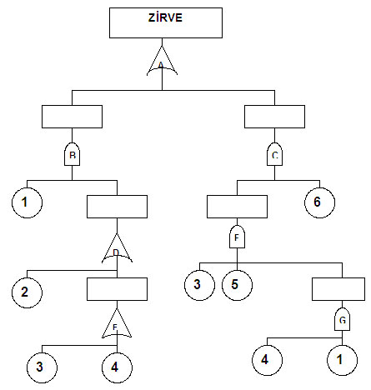
MATRİSİN OLUŞTURULMASI:
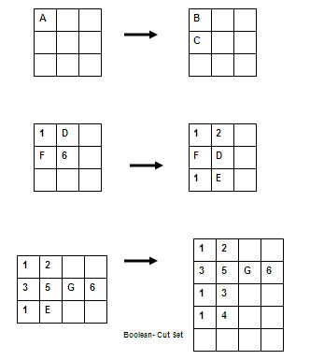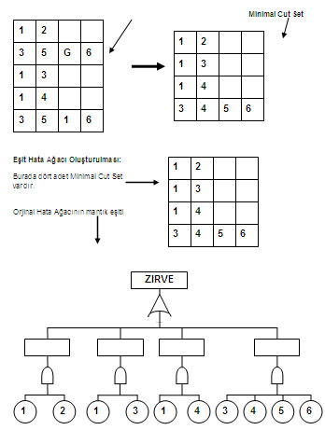
Cut Set’in Kullanılması ile:
• PT’nin değerlendirilmesi
• Maruz olunacak müşterek nedenlerin bulunması
• Müşterek nedenlerin olasığı analiz edilir
• Yapısal Cut Setin ve kantatif değerlendirmenin yapılması sistemin çözümlenmesinde önemlidir
• Önemli “ETKİ” ‘lerin değerlendirilmesi sağlanır.
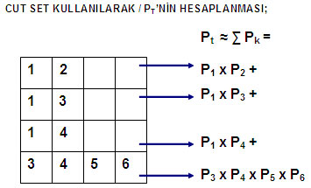
PATH SET:
• Ötedeki diyagonal ölçümleme yapılır
• Bilgi alanının başarısına bağlantı kurulur.
• İş/Maliyet Çalışması yapılır.
PATH SET: Bir “Path Set”, hata ağacını başlatan bir gruptur ki, meydana gelmediği takdirde zirve olay garanti olarak meydana gelmez.
PATH SET’İN BULUNMASI: “VE” kapılarının hepsi “VEYA” kapıları ile, “VEYA” kapılarının hepsi de “VE” kapıları ile değiştirilir.
Path Set’in matrisinin oluşturulması ve prosedürü aynen cut set’in ki ile aynıdır. Matrisden alınan sonuç ise Path Set’ dir. Bu Cut Set’den Path Set’e dönüştürme çift yönlü Morgan teoreminin avantajıdır. Path set, Cut Set’in tamamlayıcısıdır.
